Draga djeco i roditelji!
Prvi zadatak je pogledati kratki igrokaz na linku ispod teksta. Nakon toga nacrtajte u crtančice ljubičicu i bubamaru!
PROZORČIĆ U SVIJET

U drugom zadatku povežite cvijet sa početnim slovom njegovog imena.

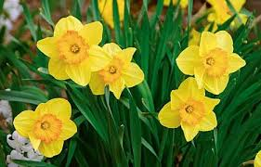 T 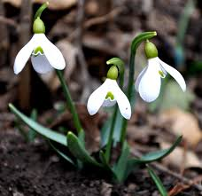 M 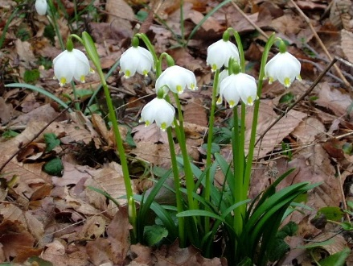 LJ. 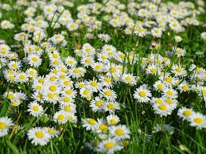 Z 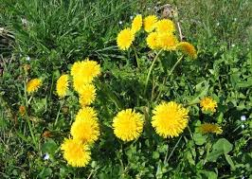 V 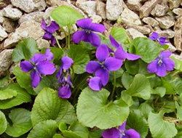 N

